Drawy
Документация на проекта
LED матрица за рисуване чрез приложение
Иванета и Теодор — 11А
Представен на TUESFEST

Съдържание
1. Общ преглед 3
2. Дефиниране на задание 3
3. Проучване. Разглеждане на примерни проекти 3
3.1. How to Build an Arduino LED Matrix in 3 Simple Steps [1] 3
3.2. 16x16 RGB LED Panel Arduino Projects [2] 4
3.3. RemoteLight v0.2 — Multifunctional LED Control Software [6] 4
4. Дефиниране на технически изисквания 5
5. Компоненти 5
5.1. LED матрица: WS2812B 5V (4× 8×32 = 1024 диода) [7] 5
5.2. Микроконтролер: ESP32 6
5.3. Кабели за свързване 6
5.4. Захранване 6
6. Комуникационен протокол 7
7. Блокова схема и State diagram 7
7.1. Блокова схема 7
7.2. State diagram 7
8. Стартиране и употреба 7
8.1. ESP32 (фърмуер) 7
8.2. Приложение на Python 8
8.3. Употреба 8
9. Разпределение на работата 8
10. Използвана литература 8

1. Общ преглед
Drawy е вградена система (embedded), която позволява на потребителя да рисува в приложение на компютър и резултатът да се показва в реално време върху светодиодни (LED) матрици.
Приложение на Python изпраща данните за пикселите по Wi-Fi към микроконтролер ESP32, който управлява четири последователно свързани панела 8×32 - обща решетка 32×32, тоест 1024 диода.
Накратко потокът е: приложение (рисуване) -> Wi-Fi -> ESP32 -> LED матрици. Приложението изпраща само променените пиксели на всеки кадър, което поддържа висока скорост на обновяване (около 30 кадъра в секунда).

2. Дефиниране на задание
- Основна функция: Матрица от светодиоди, които служат за рисуване чрез приложение.
- Интерфейс: вход - програма на компютър, изход - диодите.
- Време: изпълнено и представено на TUESFEST.
- Актуализация и надграждане: да се подобри и разшири приложението за рисуване и да се уголеми и подобри матрицата от светодиоди.
- Изисквания на средата: средата не трябва да е влажна или изложена на тежки условия; трябва да е свързан към електрически контакт.

3. Проучване. Разглеждане на примерни проекти

3.1. How to Build an Arduino LED Matrix in 3 Simple Steps [1]

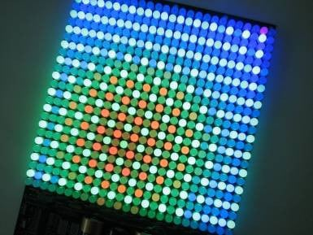
Части: LED, 220 Ohm резистори, CD4017 decade counter IC, 1K резистори, 2N3904 транзистори, single strand wire, платка за запояване, Arduino.
Начин на работа: Предаването на сигнала става чрез мултиплексинг. Информацията се предава на контролера, който я разделя и праща към IC, което я дешифрира за диодите. Изпраща се ред по ред, като 1 означава, че диодът свети, а 0 - не.

3.2. 16x16 RGB LED Panel Arduino Projects [2]
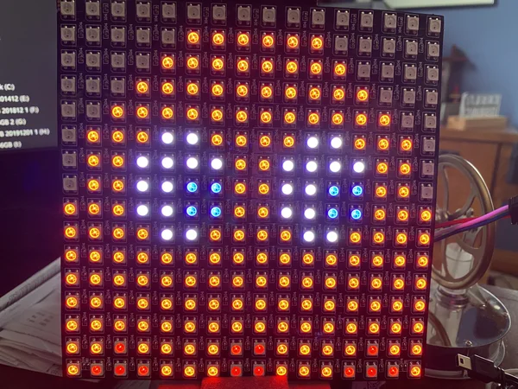
Части: Матрица [3], Arduino Nano, USB mini кабели [4].
Начин на работа: Матрицата има 3 кабела: червен (захранване) към 5V, зелен (ground) към GND и бял (данни) към пин 3. Програмирането става чрез библиотеката FastLED [5].

3.3. RemoteLight v0.2 - Multifunctional LED Control Software [6]
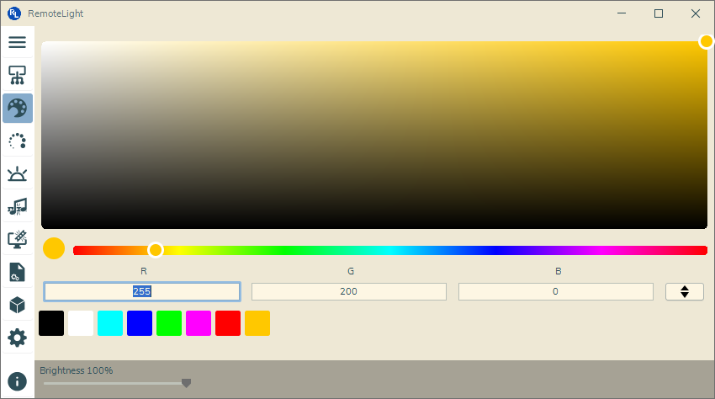
RemoteLight е Java-базиран софтуер за управление на WS2811/WS2812 (Neopixel) и други адресируеми LED ленти; поддържа Arduino и Raspberry Pi. Има симулатор на LED лента за тестване на ефекти без хардуер.
(В крайна сметка не използвахме RemoteLight - разработихме собствено приложение за рисуване на Python)

4. Дефиниране на технически изисквания
- Интерфейс за рисуване
  - Първоначално разгледахме RemoteLight, но решихме да разработим собствено приложение на Python (с tkinter за интерфейса и Pillow за изображението). То дава пълен контрол върху изпращането на данните и позволява рисуване, изтриване, запълване (fill), избор на цвят чрез цветно колело, регулиране на яркостта и отваряне/запазване на PNG.
- Свързани матрици в една голяма
  - Четири матрици 8×32 са свързани последователно (DIN -> DOUT) в обща решетка 32×32, тоест 1024 диода. Управляват се от ESP32.
- Захранване
  - Първоначално проектирахме собствено импулсно захранване, но поради липса на време използвахме закупено готово захранване.
- Връзка между интерфейс и микроконтролер
  - Връзката се осъществява по Wi-Fi (TCP мрежа), а не кабел - приложението изпраща данните на статичен IP адрес, порт 1234.

5. Компоненти

5.1. LED матрици: WS2812B 5V (4×8×32 = 1024 диода) [7]
Всеки светодиод е независимо адресируем, което позволява динамични и персонализирани светлинни ефекти. С 256 нюанса на сивото се постигат богати цветови градации за ярки дисплеи.
Четирите панела са свързани последователно. Вътре в един панел диодите са разположени по серпентинен (zigzag) принцип - четните колони се обхождат отгоре надолу, а нечетните отдолу нагоре. Освен това всеки втори панел е монтиран завъртян на 180 градуса, така че в програмата на ESP32 (функцията getLEDIndex) координатите за тези панели се обръщат и по двете оси. Това преобразуване позволява на приложението да изпраща прости (колона, ред) координати, без да се съобразява с физическото окабеляване.
Матрицата е избрана с 5V захранване, защото е по-евтина от варианта с 12V. Не добавихме логически преобразувател на ниво (logic level shifter) - линията за данни се управлява директно от изхода на ESP32.

5.2. Микроконтролер: ESP32
Широко използван и наличен. За разлика от Arduino UNO има достатъчно памет, за да пази RGB стойностите на всичките 1024 диода, и вграден Wi-Fi модул, чрез който получава данните от приложението. Програмиран е с библиотеката FastLED. Линията за данни е на пин 13.

5.3. Кабели за свързване
Във Wi-Fi версията не се използва USB кабел за пренос на данни — обменът между лаптопа (приложението на Python) и микроконтролера става по Wi-Fi.

5.4. Захранване

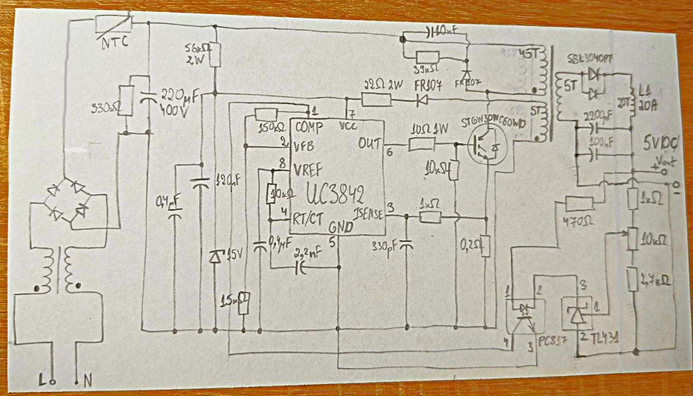
Проектирахме собствено импулсно захранване по показаната схема, базирано на PWM контролера UC3842 [8] с галванично изолиране (за пример е разгледано захранване с UC2842 [13]). Поради липса на време обаче не успяхме да го довършим и за финалния проект използвахме закупено готово захранване. ESP32 се захранва от същото захранване като матриците - през неговия 5V пин.
Начин на работа на проектираното захранване:
От контакта влиза фаза (L) и нула (N), които минават през индукционен филтър (обира пиковете), схема Грец (изправя сигнала) и кондензатор (изглажда го). NTC-то предпазва капацитивния елемент от това да се зареди твърде бързо. Така преминаваме от AC към DC.
UC3842 управлява STGW30NC60WD IGBT транзистор [9] като ключ. Когато транзисторът е включен, токът протича в първичната намотка на трансформатора и енергията се съхранява в магнитната сърцевина. Когато е изключен, запазената енергия преминава към вторичната намотка, където бърз диод SBL3040PT [10], намотка и кондензатори изправят и изглаждат сигнала. Получаваме стабилен DC изход, чиято големина се определя от потенциометър.
Изходното напрежение се измерва от регулатор TL431 [11] на база резисторите и чрез светодиод в оптрона PC817 [12] (използва се за прехвърлянето на сигнали между две електрически вериги, използвайки светлина, избран за да нямаме директна електрическа връзка) реализираме обратната връзка. UC3842 коригира коефициента си на запълване, за да поддържа напрежението стабилно.

6. Комуникационен протокол
Приложението не изпраща цялото изображение всеки път, а само променените пиксели (delta updates), което поддържа висока скорост на обновяване (около 30 кадъра в секунда).
Всеки пакет има следната структура:
- 2 байта заглавие: 0xFF 0xFE
- 2 байта: брой променени пиксели
- за всеки пиксел: 2 байта индекс + по 1 байт за R, G и B
След получаване и обработка ESP32 връща един байт 'K' като потвърждение (ACK), след което приложението изпраща следващия кадър. Ако връзката се загуби, приложението автоматично опитва да се свърже отново.

7. Блокова схема и State diagram

7.1. Блокова схема
Потребителят рисува в приложението, което изпраща данните по Wi-Fi към контролера (управляващ блок). Микроконтролерът на свой ред ги интерпретира и изпраща инструкции към матричния блок за това кой диод да свети и как. Захранването е необходимо само на матриците и на контролера, понеже приложението е заредено на лаптоп със собствено захранване.
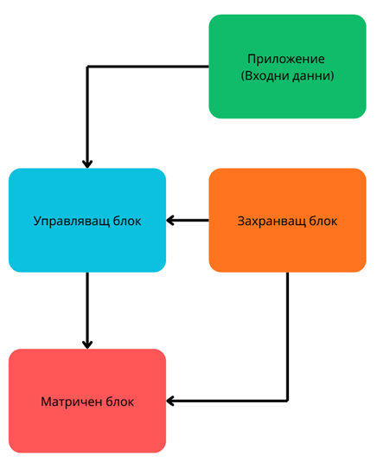

7.2. State diagram
След стартиране на приложението потребителят рисува, данните на отделните пиксели се предават в реално време на контролера, който изобразява съответното изображение на матриците. Това се повтаря до напускане на приложението.
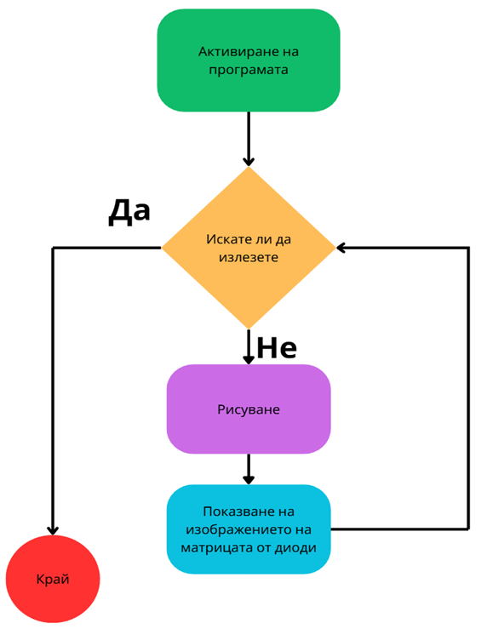

8. Стартиране и употреба

8.1. ESP32 (фърмуер)
- Инсталирайте библиотеката FastLED в Arduino IDE.
- Създайте файл secrets.h (едно ниво над скеча) с данните за Wi-Fi мрежата (WIFI_SSID и WIFI_PASSWORD).
- При нужда коригирайте статичния IP адрес в setup() и качете кода на ESP32.
- Отворете Serial Monitor (115200 baud), за да видите присвоения IP адрес.

8.2. Приложение на Python
- Инсталирайте зависимостите: pillow и pyserial (tkinter идва с Python).
- В drawing.py задайте ESP32_IP на адреса от Serial Monitor.
- Стартирайте с: python drawing.py.
- Натиснете „Connect“ — индикаторът става зелен при успешна връзка.

8.3. Употреба
- Инструменти: Draw (рисуване), Erase (изтриване), Fill (запълване), Clear (изчистване).
- Цвят: избор на нюанс/наситеност от цветното колело и регулиране на яркостта с плъзгача.
- Файл: New, Open (зареждане на PNG), Save (запазване на решетката като PNG).
Важно: стойностите NUM_MATRICES, MATRIX_HEIGHT и ширината трябва да съвпадат между drawing.py и фърмуера, иначе изображението ще се преобразува неправилно. Яркостта се задава във фърмуера чрез FastLED.setBrightness(50).

9. Разпределение на работата
- Захранване
  - Проектиране - Теодор и Иванета
  - Създаване върху ученически платки - Иванета
  - Изработката не беше завършена поради липса на време, използвахме закупено готово захранване
- Микроконтролер
  - Програмиране на ESP32 (FastLED, Wi-Fi сървър) - Иванета
- Свързване
  - Свързване на отделните компоненти - Теодор
  - Wi-Fi връзката между приложението и ESP32 - Иванета
- Приложение за рисуване
  - Разработка на приложението на Python (tkinter) – Теодор
- Други
      - Правене на рамка за матриците – Теодор

10. Използвана литература
- https://maker.pro/arduino/projects/arduino-led-matrix
- https://www.instructables.com/16x16-RGB-LED-Panel-Arduino-Projects/
- https://www.amazon.com/gp/product/B01DC0IOCK/
- https://www.amazon.com/gp/product/B01NAT82AC/
- https://github.com/FastLED/FastLED
- https://github.com/Drumber/RemoteLight
- https://www.aliexpress.com/item/1005006228090328.html
- https://ksp-electronics.com/media/62196/uc3842_3_4_5.pdf
- https://www.st.com/resource/en/datasheet/stgw30nc60wd.pdf
- https://www.vishay.com/docs/88732/sbl3030p.pdf
- https://www.ti.com/lit/ds/symlink/tl431.pdf
- https://learnabout-electronics.org/Downloads/PC817%20optocoupler.pdf
- https://www.homemade-circuits.com/make-this-220v-to-12v-smps-using-uc2842-ic/
За разглеждане / може да е полезно:
- MAX72xx LED Matrix Display Library
- Resources for ws281x LED strips and matrices
- Bluetooth LED Drawing Board and IOS App
- How to control 32x8 WS2812 LED Matrix with Arduino
- arduino-led-dot-matrix-clock

